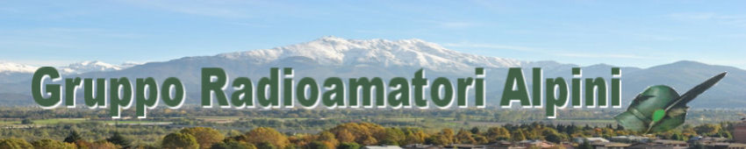

Salvatore IZ1BWB, che ringraziamo moltissimo per i collegamenti fatti per conto del G.R.A., ci invia questa email nella quale fa un bilancio della attività della stazione radio della Brigata Alpina Taurinense YA/IZ1CCK.
==============================================================================

Ciao a Tutti,
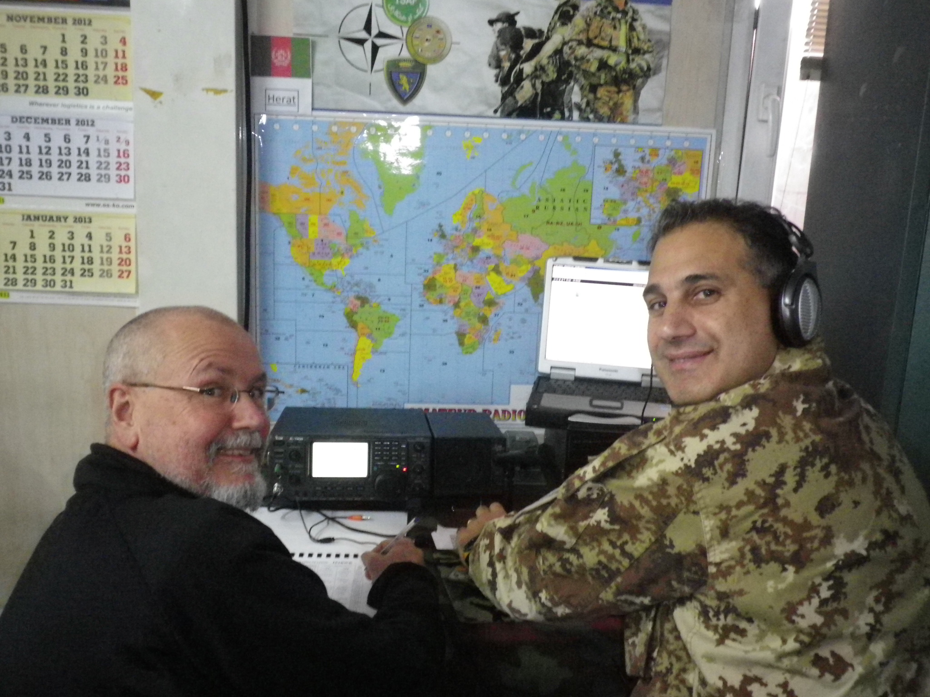
Attivazione Stazione Radio Alpina "TAURINENSE" Call YA/IZ1CCK - rapporto sui collegamenti effettuati: 1620 Contatti effettuati in circa 40 giorni di attivazione , 70 Paesi collegati tra cui: Argentina,Cile, Brasile,USA, Uruguay, NewZeland, Giappone, Sud Est Asiatico,Honduras,Colombia e tutti i paesi Europei ecc., Stazioni Radio Italiane collegate circa il 40% del totale, tutte le regioni da nord a sud, isole comprese.
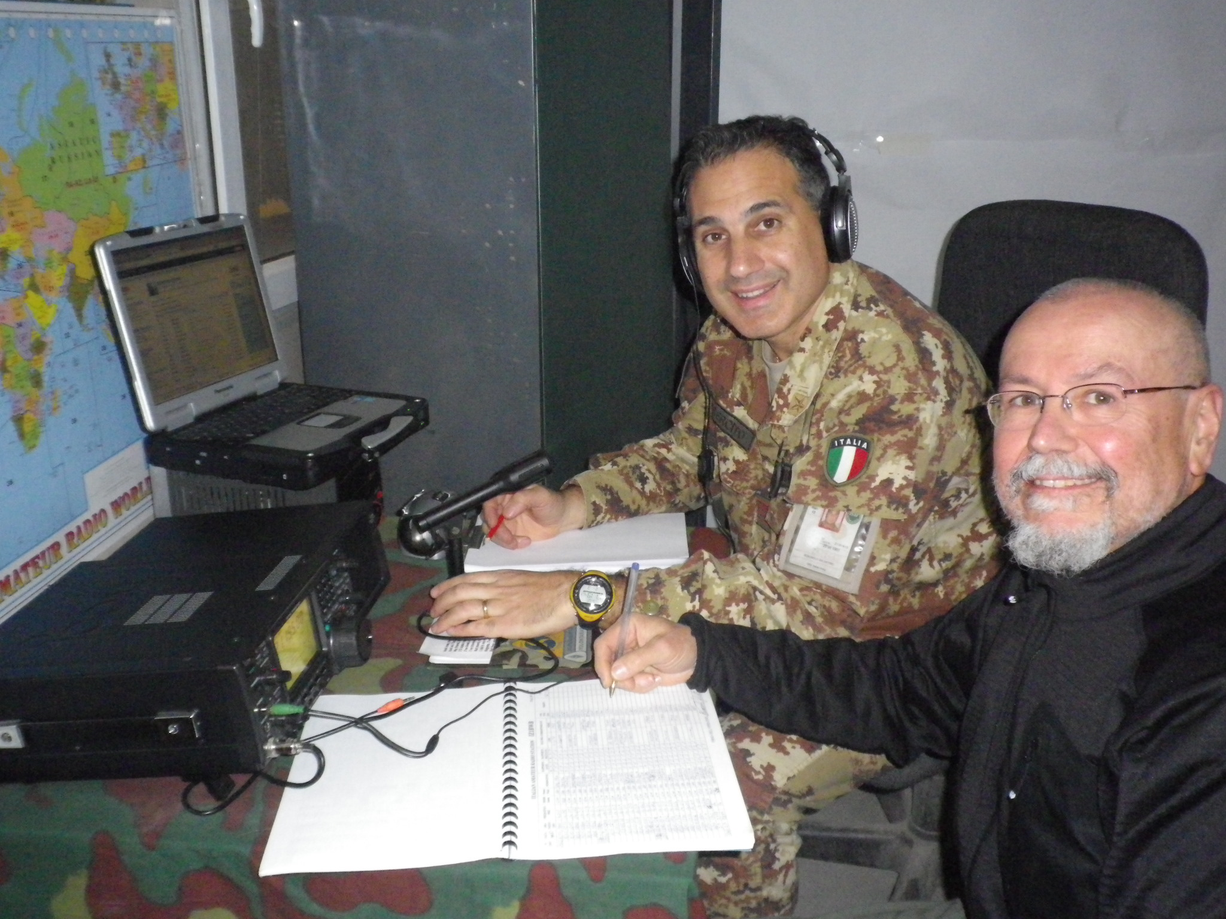
Un sentito ringraziamento a Tutti i colleghi OM italiani e stranieri che hanno collaborato con i loro spot lanciati sul DX CLUSTER Mondiale,in particolare a Stefano,I0KTE tecnico della Selex Communications, a Gianni,I2ZGC per la net ben gestita,ai Radioamatori della Sezione ARI di Torino, al G.R.A. della Sezione ARI di Cuneo,all'ARI CRPVA , all'ARI Nazionale al CDN al Presidente I0SSH-Graziano, per la pubblicazione del nostro bollettino sulla home page del Sito ufficiale dell' ARI Nazionale.
Tutte le Stazioni che ci hanno collegato riceveranno la QSL card speciale dedicata alla Missione ISAF in Afghanistan della Brigata Alpina "TAURINENSE".
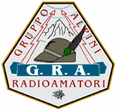
Grazie a Tutti, Buona Pasqua a Voi e alle Vostre Famiglie dagli Alpini della Brigata "TAURINENSE e dall'operatore Salvatore,IZ1BWB. Herat, Afghanistan.

